Применение конвексной пластины

Следует использовать конвексную пластину с ремнем для увеличения степени надежности системы, см. рис.

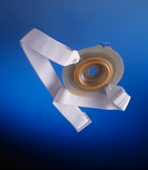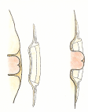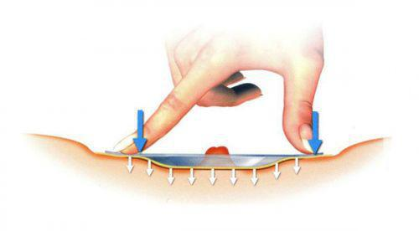
рис.
Конвексная пластина с ремнем 2-х компонентная система с ……………………………………………….дренируемыми мешками

ПРАВИЛЬНОЕ ПОЛОЖЕНИЕ крючков пояса на пластине

В положении пациента «сидя или стоя», приклеить пластину калоприемника, надеть на нее мешок. Важно, чтобы отверстие в пластине точно соответствовало размеру стомы, диаметр отверстия может быть только на 2-3 мм больше диаметра стомы.

Что касается продукции, то, из имеющейся у нас в стране, оптимальной является Альтерна или СЕНШУРА Колопласт, 2-х компонентная система, конвексная пластина. Если АЛЬТЕРНА, то пластина АЛЬТЕРНА ДИП, глубина 7 мм. Диаметр фланца (соединяющего пластину и мешок кольца) должен превышать диаметр стомы не меньше, чем на 1,5- 2 см (т.е. если размер стомы 30 мм, то размер фланца пластины должен быть 50 мм, но можно и 60мм). Пояс необходим для дополнительной фиксации пластины.
Конвексную пластину следует накладывать в положении «стоя или сидя», максимально расправив складку.

Желаю успеха.

